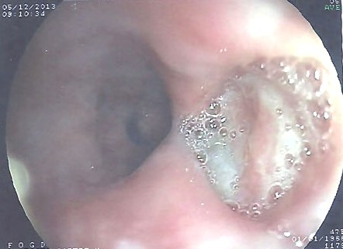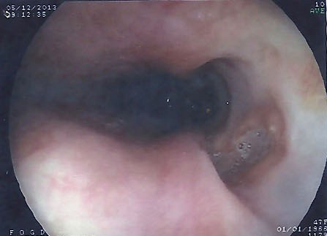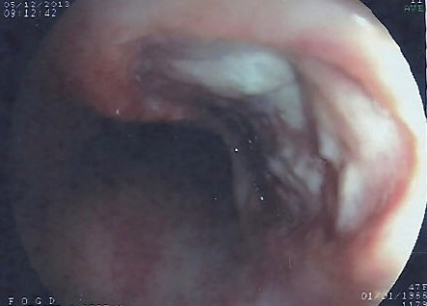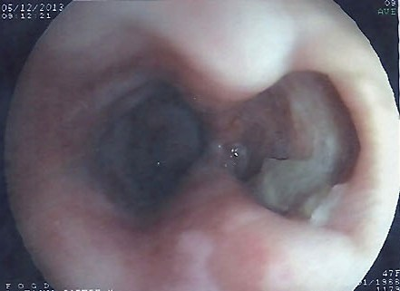

A | B
C | D

Figure 1 : Images endoscopiques :
A : large ulcère profond du tiers inférieur de l’œsophage
B : ulcère superficiel du tiers supérieur de l’œsophage
C : large ulcère profond de l’œsophage moyen
D : ulcère profond du tiers inférieur de l’oesophage

